Fondant à la crème de marrons
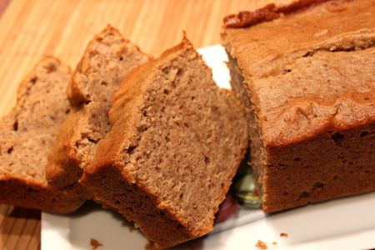
Ingrédients :
- 500 g de crème de marrons
- 3 œufs
- 1 CàS de farine
- 20 g de beurre fondu
- 1 pincée de sel
Recette :
Séparez les blancs d'œufs des jaunes. Mélangez la crème de marrons aux jaunes d'œufs et fouettez. Ajoutez le beurre fondu puis la cuillérée de farine. Mélangez.
Montez les blancs en neige avec la pincée de sel et incorporez-les délicatement à la préparation précédente à l'aide d'une spatule. Versez la pâte dans un moule à cake beurré et légèrement fariné.
Cuisson :
Enfournez dans un four bien préchauffé à 160° et laissez cuire pendant 50 mn environ. Pour vérifier la cuisson, plantez la lame d'un couteau dans le gâteau, elle doit ressortir sèche.
Laissez refroidir le fondant avant de le démouler délicatement sur un plat.
http://www.evacuisine.fr/

